*Dosen Pengampu Mata Kuliah Area Work Setting:*

1. *Dr. Muhammad Tamar, M.Psi.*
2. *Nursyamsu Ismail, S.Psi., M.Si*
3. *Athina Saraya, S.Psi, M.Sc*

**AREA CONCERN WORK SETTING**



A. Muhammad Farhan Hakzah

C021211067

Kelas Psikologi B

Fakultas Kedokteran

Universitas Hasanuddin

2021

Nama : A. Muhammad Farhan Hakzah

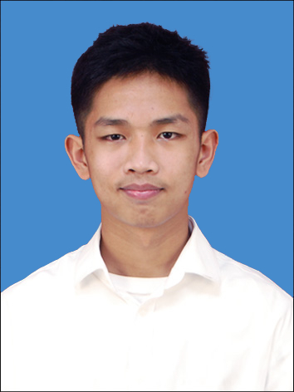Foto

NIM : C021211067

Kelas : Psikologi B

PEKAN 5

WHAT HAPPENED

Perkuliahan dibuka pada pukul 08.25 WITA oleh dosen pengampu pak Adi. Perlu untuk mencari masalah penelitian yang ingin diteliti, agar tidak berubah-ubah.

Judul: PERBEDAAN KEPUASAN KERJA ANTARA KARYAWAN YANG MEMILIKI FLEKSIBILITAS KERJA DAN KARYAWAN KARYAWAN YANG MEMILIKI KONDISI KERJA TRADISIONAL PADA ERA DIGITAL.

Masalah: Permasalahan dari penelitian saya ini yaitu ingin mengetahui kepuasan kerja dari karyawan gen z, karena pada zaman digital ini kebanyakan orang ingin bekerja secara online saja, akan tetapi mungkin juga ada beberapa generasi Z yang mungkin lebih menyukai atau lebih puas bekerja secara tradisional di kantor. Jadi saya ingin melihat apakah memang mayoritas generasi Z itu lebih suka bekerja secara online daripada offline.

Dosen Pembimbing: Pak Tamar, Ibu Dwi, Pak Fitrah

Di dalam kelompok, kami memberitahu topik kami masing-masing.

WHAT HAPPENED TO ME?

Saya merasa senang karena perkuliahan ini digabung lagi sehingga dapat bertemu dengan teman lain. Kemudian setelah ibu Syura mengatakan bahwa hari ini akan membahas penulisan scientific, saya sadar bahwa saya sama sekali tidak pernah melakukan penulisan scientific dengan benar.

INSIGHT

Saya mendapatkan insight bahwa

WHAT NEXT

Saya akan mencoba untuk memindsetkan diri dan fokus dalam membuat proposal agar saya nantinya dapat lulus tepat waktu atau lebih cepat lagi.